ABB工业机器人示教编程仿真软件

用
户
操
作
手
册

目录
1 ABB工业机器人示教编程软件概述…………………………….. 1
1.1 软件简介 ………………………………………………….1
2 系统介绍…………………………………………………………..1
2.1 软件运行环境 ……………………………………………..1
2.2 软件安装说明……………………………………………...1
2.3 软件卸载说明……………………………………………...4
3 软件内容…………………………………………………………..6
3.1 设备结构认知……………………………………………...6
3.2 案例练习模块……………………………………………...7
3.3 自由操作模块……………………………………………...7
4 软件使用说明……………………………………………..............7
4.1 主菜单界面…………………………………………….......7
4.2 软件简介界面……………………………………………...8
4.3 操作指南界面……………………………………………...8
4.4 退出确认界面……………………………………………...9
4.5 设备认知模块……………………………………………...9
4.6 案例练习模块…………………………………………….11
4.7 自由操作模块…………………………………………….15

ABB工业机器人示教编程软件概述

软件简介
《ABB工业机器人示教编程》虚拟仿真软件是浙大旭日科技采用独特的EXCEL开发技术开发的一款可自由编程的机器人虚拟仿真教学与实训软件。软件集成了程序名创建、程序编写、程序读取、再现运行等一系列真实的机器人示教编程的基本功能，以实际的操作体验呈现给学生。并且显著提升机器人示教编程课程的教学效果、并降低成本，是机器人类专业的重点教学资源，以及重要组成部分和亮点。
《ABB工业机器人示教编程》软件从以下五个模块进行详细介绍：一、软件简介；二、设备认知：认识机器人六轴（一轴、二轴、三轴、四轴、五轴、六轴）；三、自由操作：自由通过ABB示教器和设置面板，自动手动控制，辅助射线开关，基坐标系开关，用户坐标系开关，世界坐标系开关，运动轨迹开关辅助操控机器人或编程，六轴皆可自由操控，速度和运动方式可调并可实时显示六轴旋转角度，夹取放下工件，等待等相关编程文件新建，删除，复制粘贴，重命名等；四、案例练习：通过搬运案例和码垛案例小手抖动配合语音字幕引导用户进行操作，百十步操作后最终可读取案例编程文件进行对应案例的ABB机器人加工动画来让用户学习如何使用ABB示教器；五、退出软件。

系统介绍

软件运行环境
显卡：Nvidia GeForce GTX 970, AMD Radeon R9 290 或更高
处理器：Intel i5-4590, AMD FX 8350 或更高
内存：4GB或更高
视频输出：HDMI 1.4, DisplayPort 1.2或更高版本
USB端口：USB 2.0 或更高端口
操作系统：Windows 7 SP1 或更高版本

软件安装说明
双击安装包进入安装界面
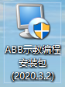
点击下一步开始安装配置
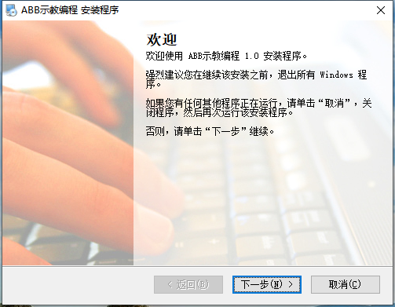
仔细阅读许可协议后选择 “我同意该许可协议的条款”继续安装，反之取消安装。
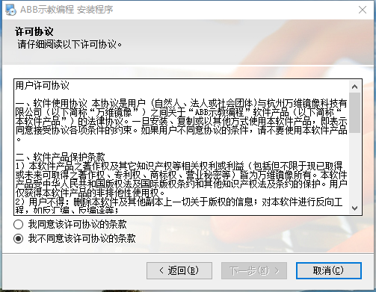
输入您的用户信息，点下一步，然后选择您所安装的路径，默认为“D:\Program Files\”。
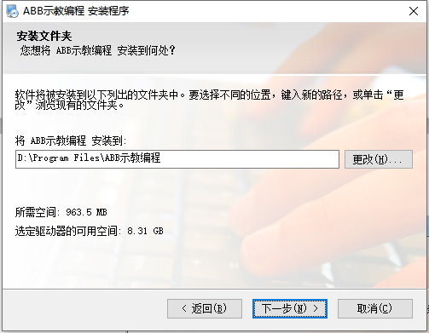
选择快捷方式文件的安装的文件夹，默认在软件安装路径创
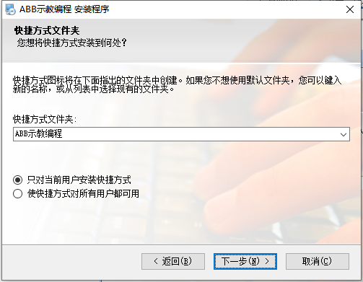
确认您的安装信息，确认无误后点击下一步开始安装，点击返回进行修改。
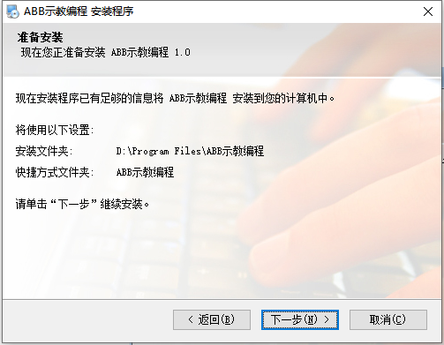

软件卸载说明
打开控制面板选择卸载程序
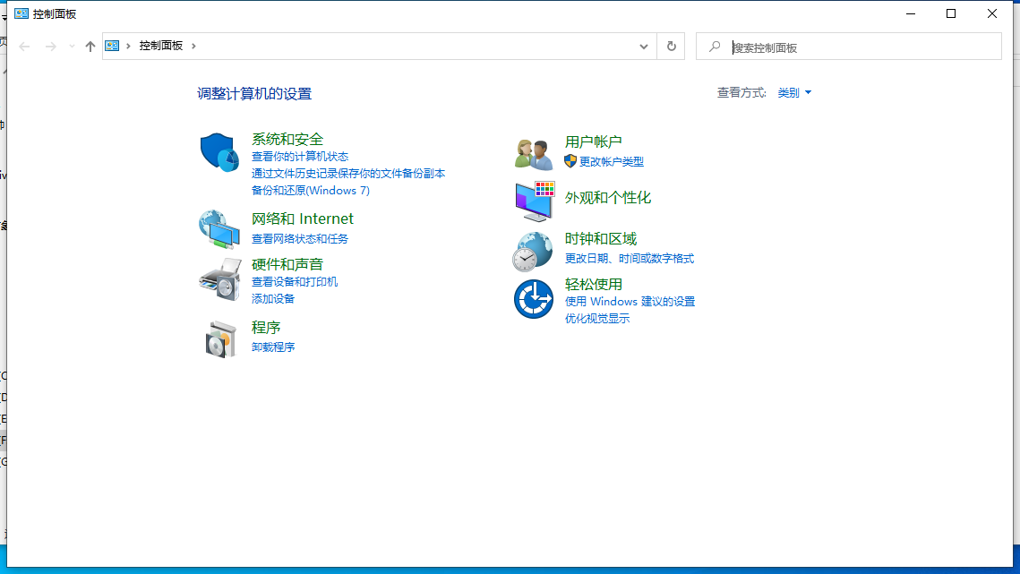
选中“ABB示教编程”，点击卸载
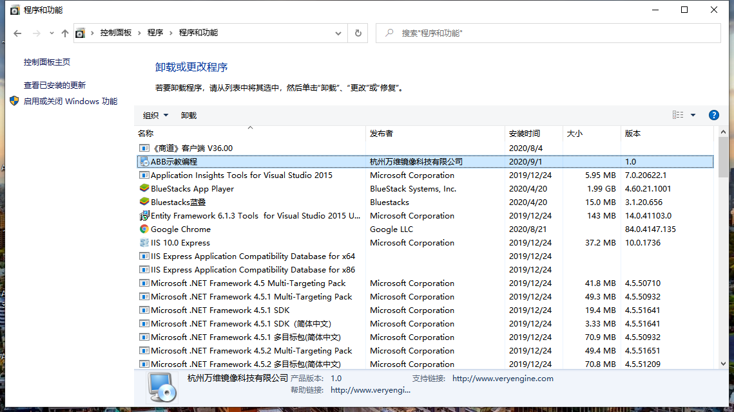
点击下一步进行卸载
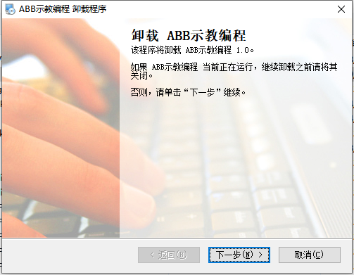
进度走完点击完成结束卸载
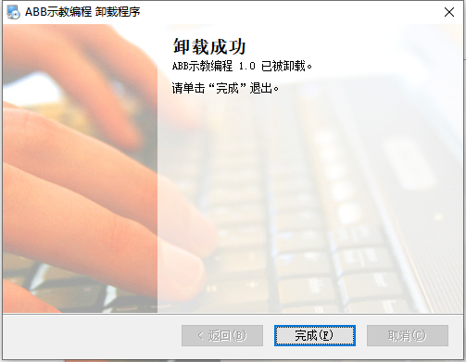

软件内容

设备结构认知
设备结构认知模块主要对机器人六轴（一轴、二轴、三轴、四轴、五轴、六轴）进行结构认知，进入模块首先是操作介绍，点击“知道了”后可以在场景房间中自由漫游。右上角首页按钮可回到主界面。
鼠标移入移出机器人六轴都会有高亮名称引出线简介提示，鼠标点击左侧项目流程可弾入弹出结构选择按钮，点击按钮可让对应轴向部件做旋转动作示意，点击场景中高亮设备可关闭名称引出线，点击右上角帮助按钮可弹出相关操作注意事项界面，点击关于我们按钮可弹出关于我们介绍面板。

案例练习模块
进入模块首先下方会有语音字幕和小手动态提示用户如何操作。点击右上角首页按钮可回到主界面。
鼠标点击左侧项目流程可弾入弹出案例列表查看，共有两种案例供用户选择练习。

自由操作模块
与案例练习模块不同，此模块中没有语音字幕小手提示，用户可以自由手动操控机器人做各种动作或者通过自由编程来自动控制机器人做一系列动作。

软件使用说明

主菜单界面
- 软件简介：鼠标点击此按钮会进入软件简介界面。
- 退出软件：鼠标点击此按钮会进入退出确认界面。
- 设备认知：鼠标点击此按钮进入设备认知模块。
- 案例练习：鼠标点击此按钮进入案例练习模块。
- 自由操作：鼠标点击此按钮进入自由操作模块。
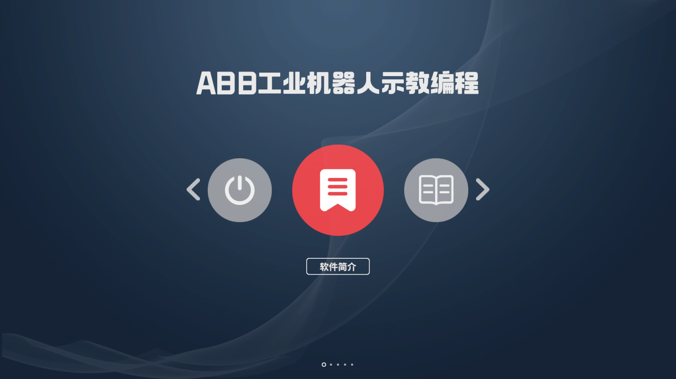

软件简介界面
鼠标点击返回首页按钮可回到主菜单界面。
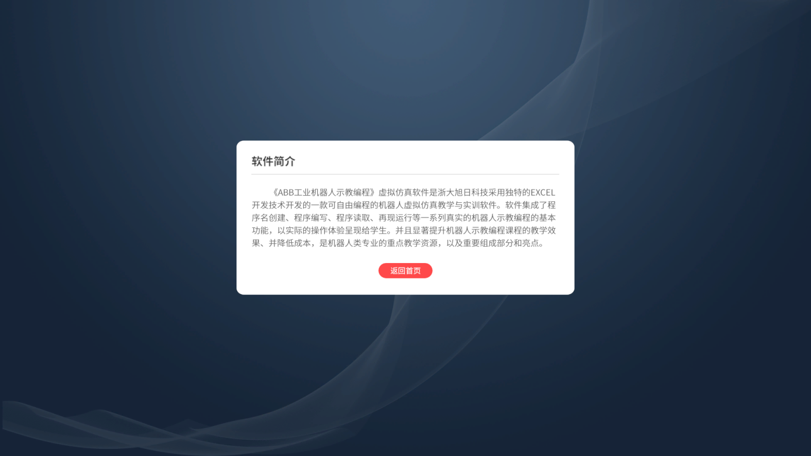

操作指南界面
鼠标点击知道了按钮可开始自由漫游。
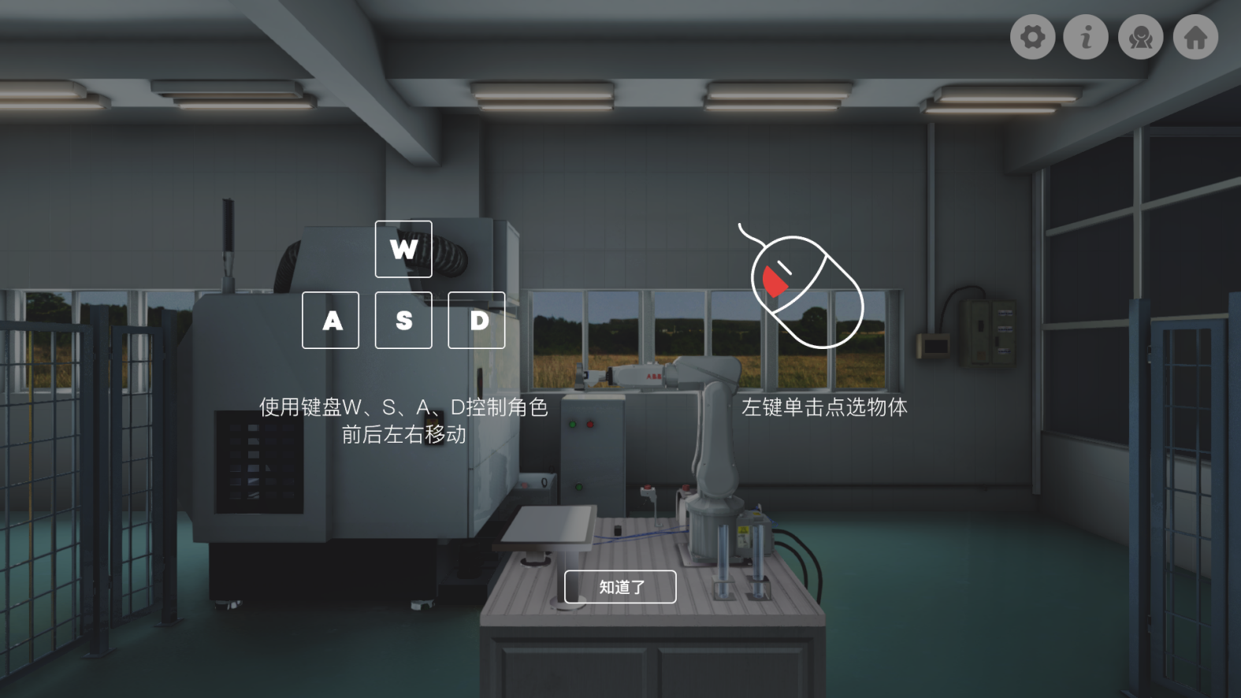

退出确认界面
- 退出：鼠标点击此按钮可以退出软件。
- 继续运行：鼠标点击此按钮可关闭退出确认界面继续操作。
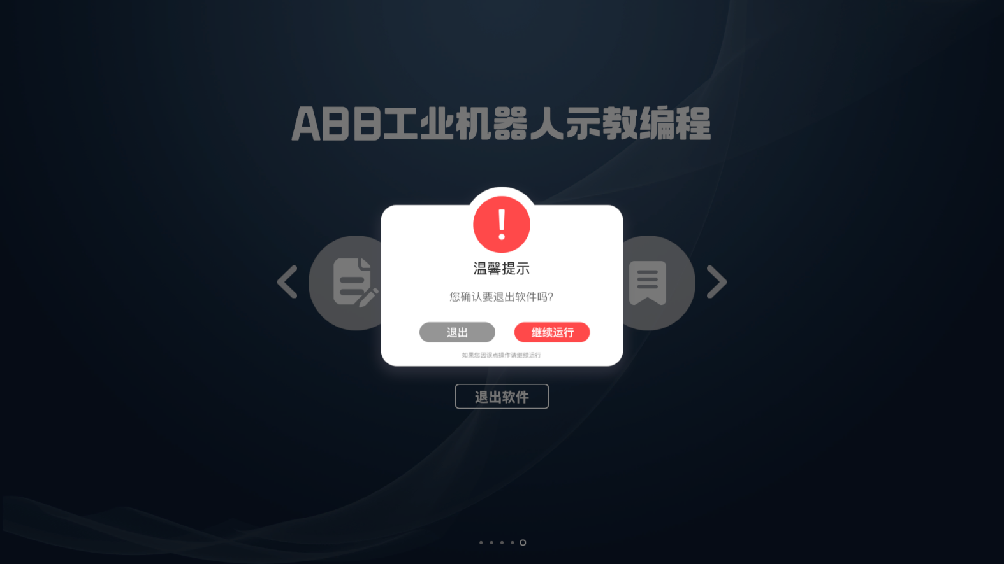

设备认知模块
进入模块首先下方会有语音欢迎进入本模块。右上角首页按钮可回到主界面。
鼠标移入移出可交互结构会有高亮名称引出线简介提示，鼠标点击左侧项目流程可弾入弹出结构选择按钮 ；
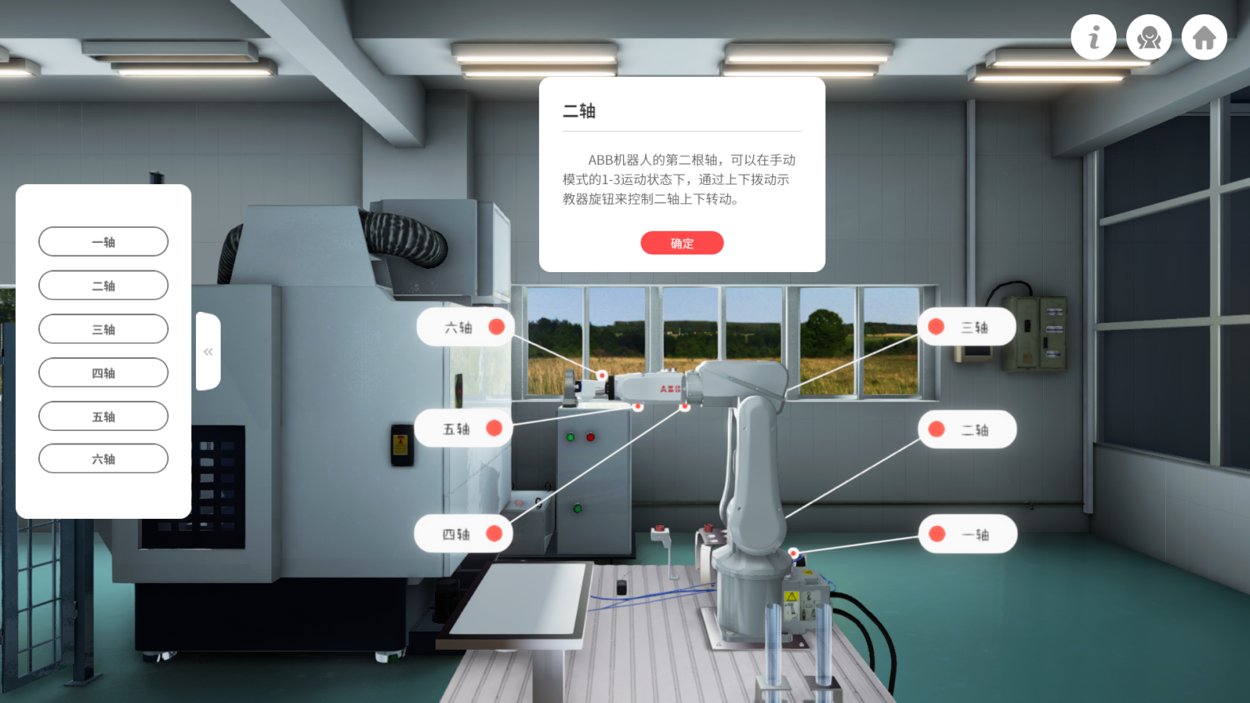
点击按钮可让对应轴向部件做旋转动作示意，点击场景中高亮设备可关闭名称引出线，点击右上角帮助按钮可弹出相关操作注意事项界面，点击关于我们按钮可弹出关于我们介绍面板。
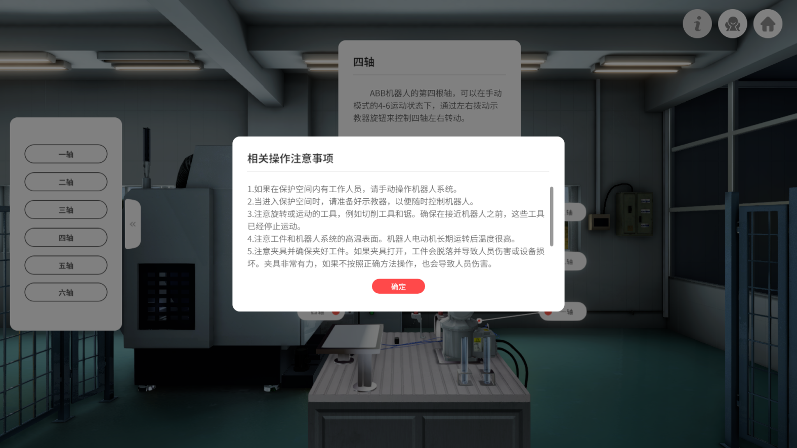

案例练习模块
进入模块首先下方会有语音字幕和小手动态提示用户如何操作。点击右上角首页按钮可回到主界面。
鼠标点击左侧项目流程可弾入弹出案例列表查看，共有两种案例供用户选择练习。
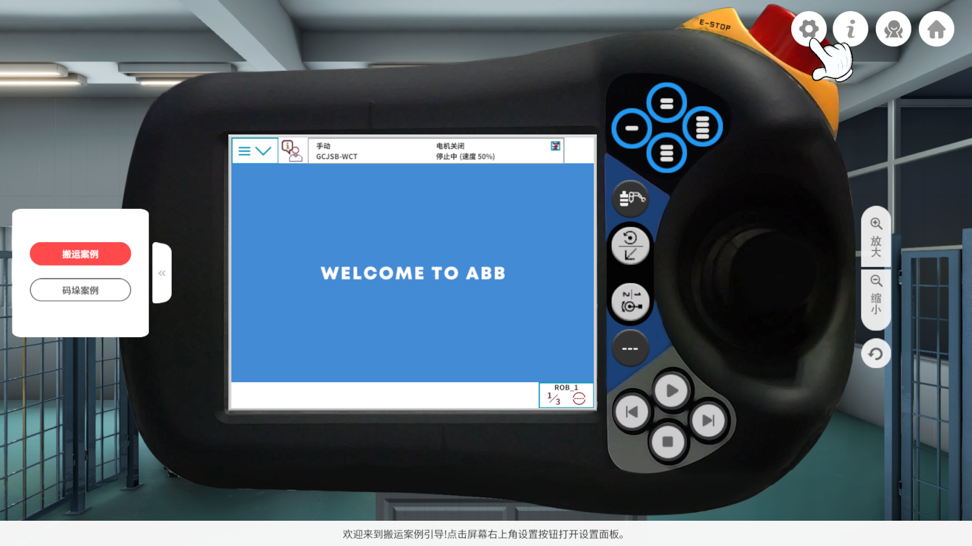
点击屏幕右上角设置按钮打开设置面板。
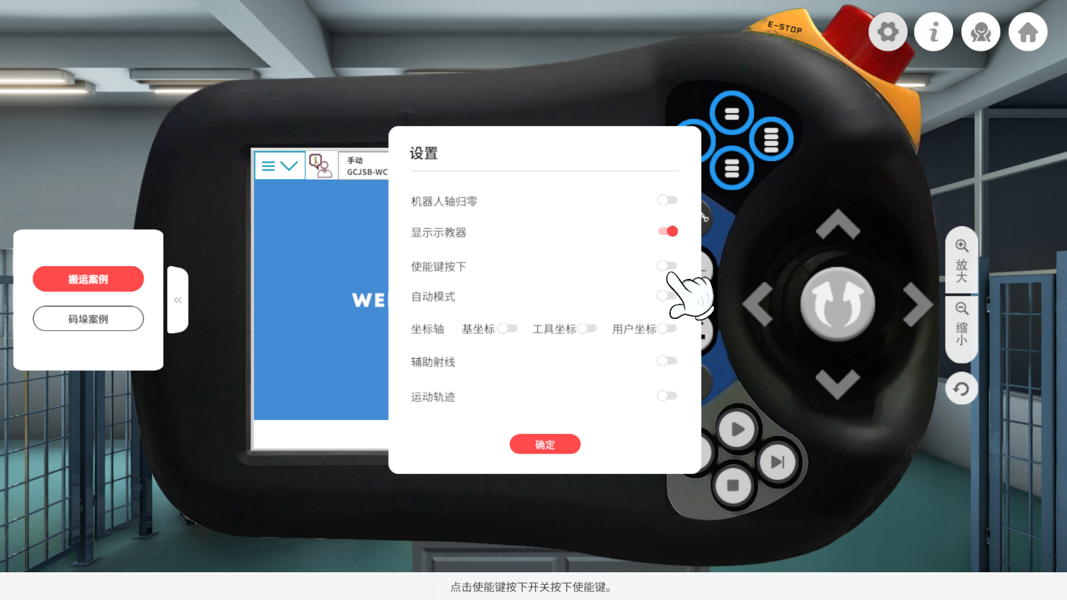
点击ABB示教器左上角主菜单按钮打开主菜单。
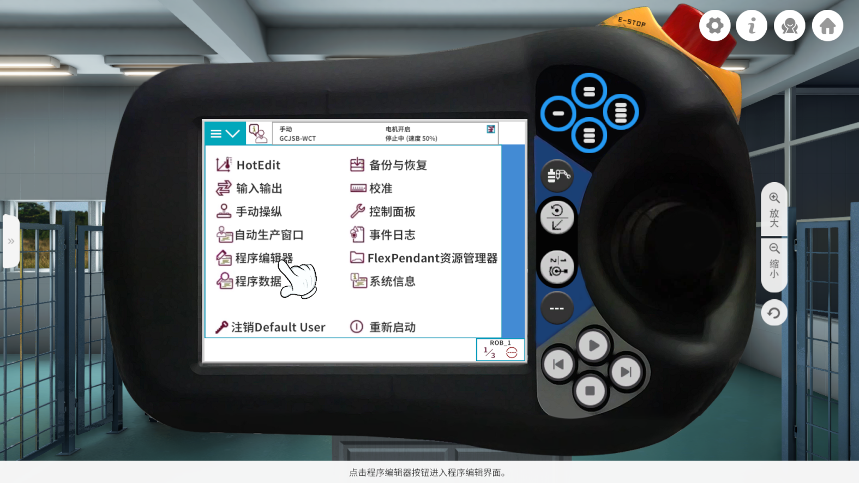
点击程序编辑器按钮进入程序编辑界面。
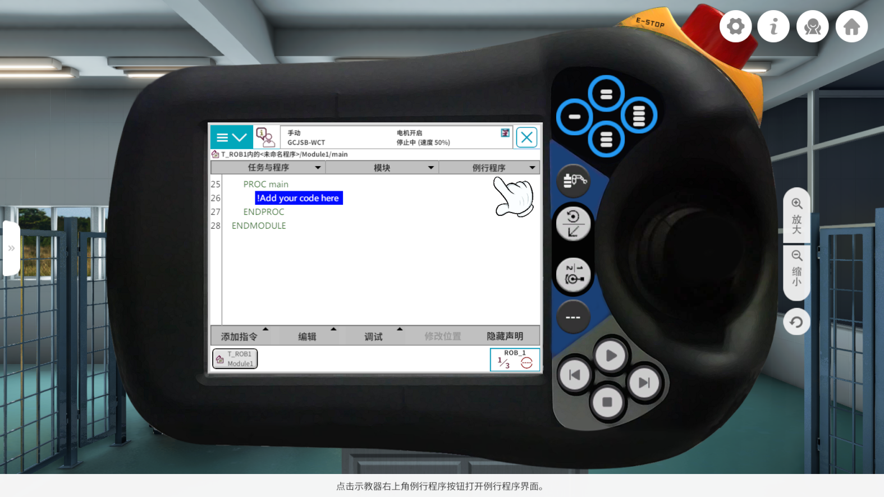
点击示教器右上角例行程序按钮打开例行程序界面。
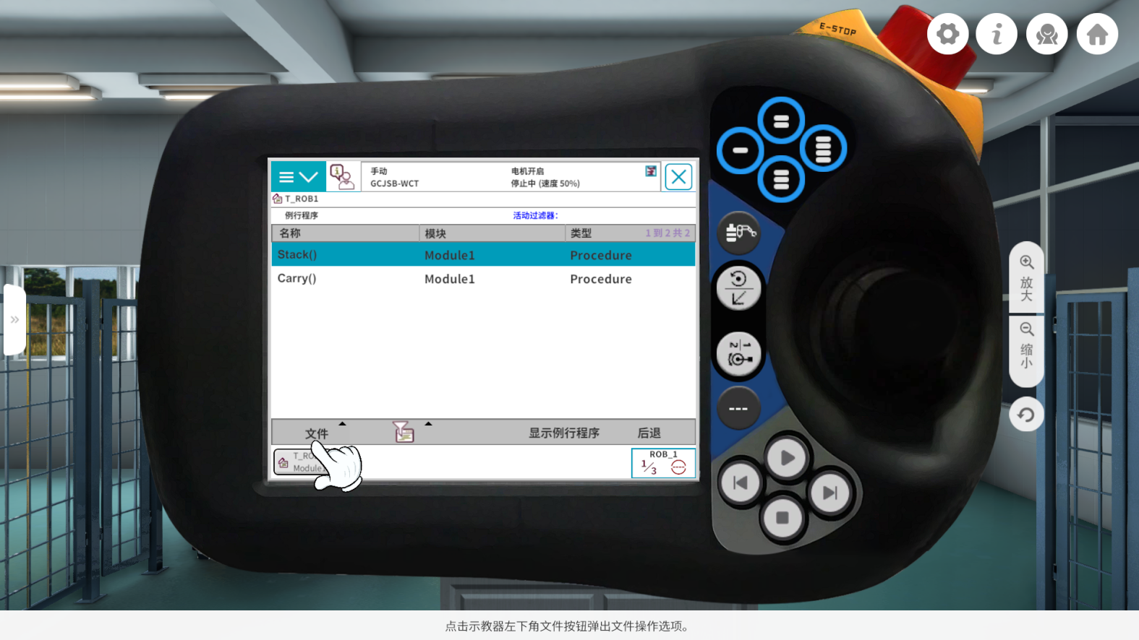
点击示教器左下角文件按钮弹出文件操作选项。
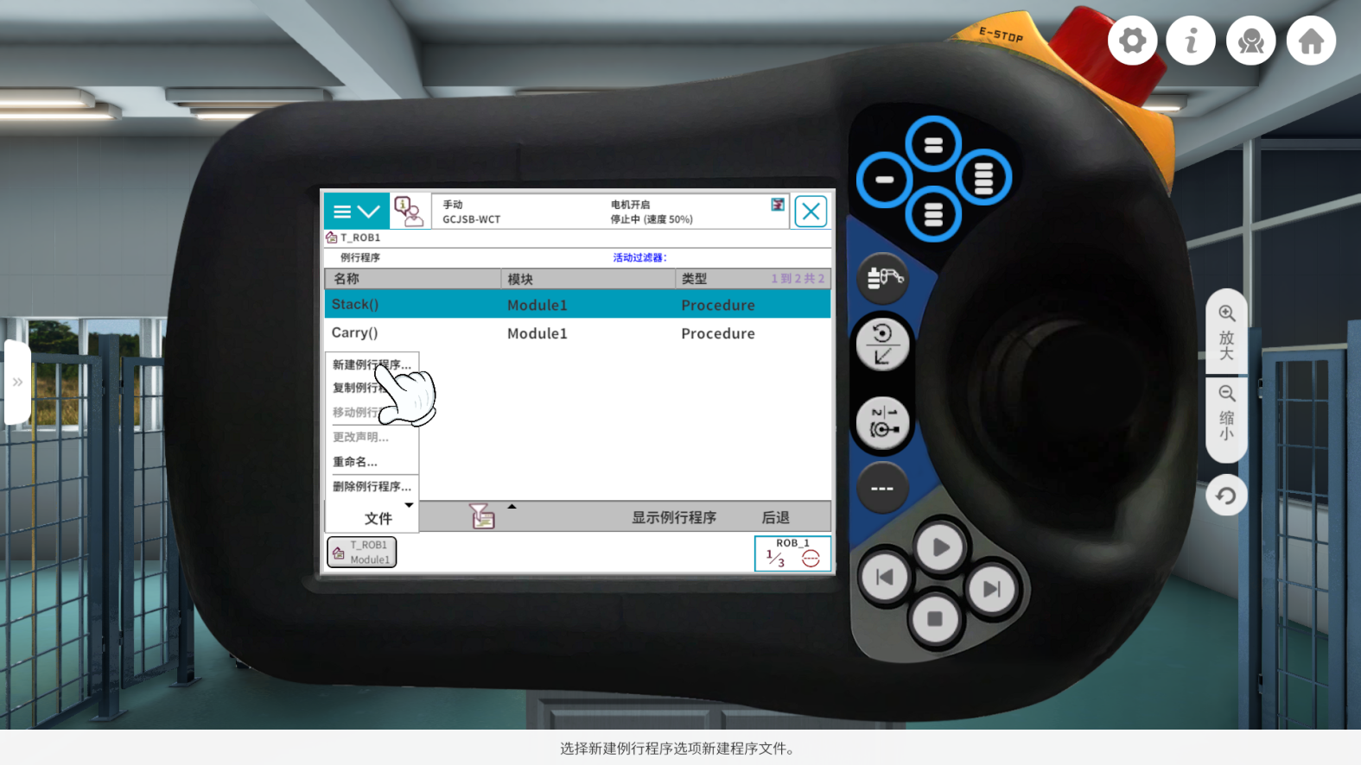
选择新建例行程序选项新建程序文件。
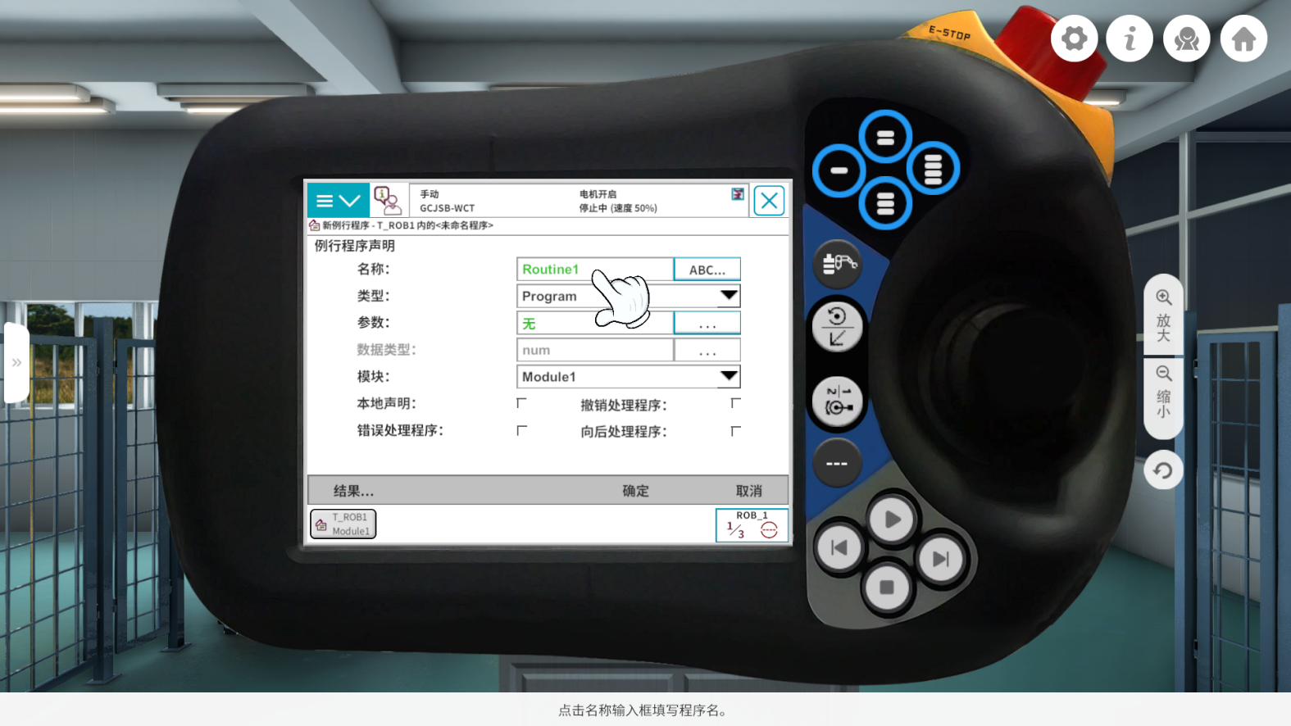
点击名称输入框填写程序名，然后点击确定新建程序文件，然后点击新建例行程序。
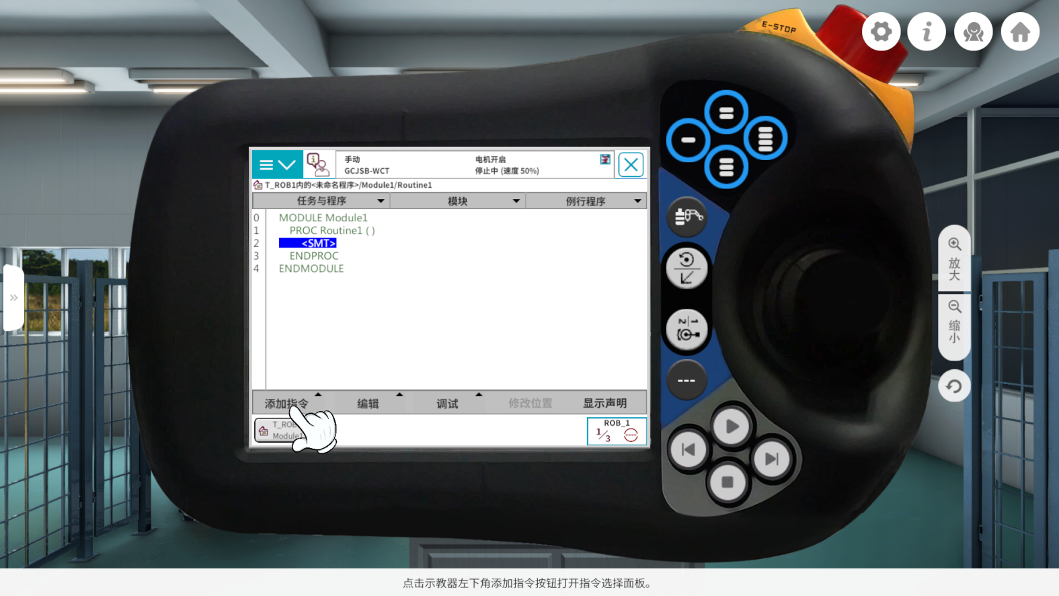
点击示教器左下角添加指令按钮打开指令选择面板。
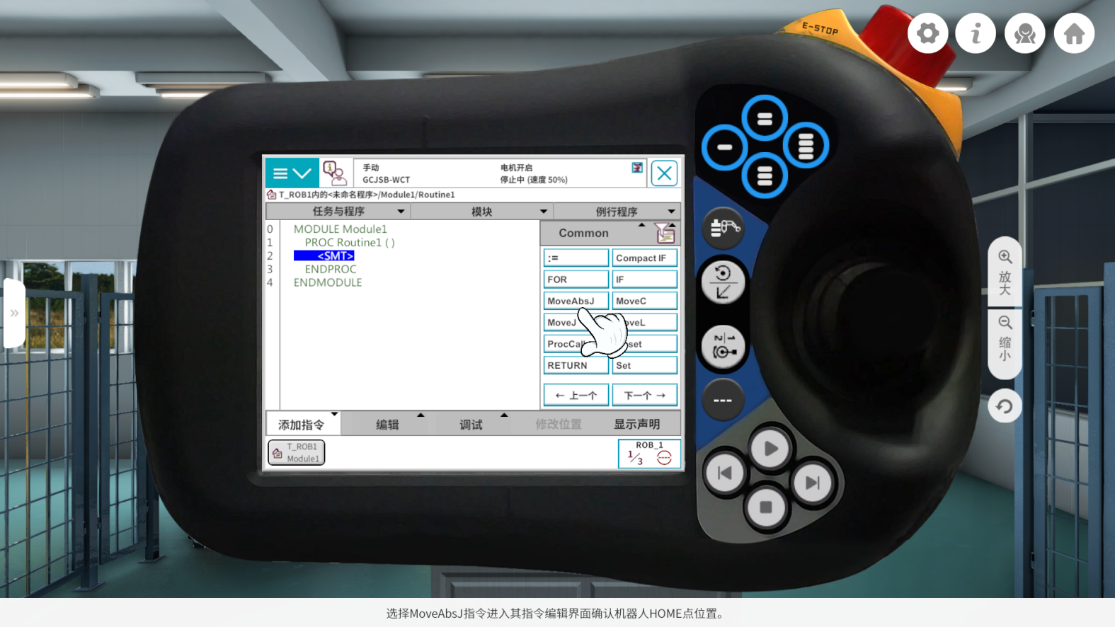
按照字幕语音小手提示一步一步完成所选案例。

自由操作模块
与案例练习模块不同，此模块中没有语音字幕小手提示，用户可以自由手动操控机器人做各种动作或者通过自由编程来自动控制机器人做一系列动作。
